Бібліотека

Державного навчального закладу «Харківський регіональний центр професійної освіти поліграфічних медіатехнологій та машинобудування»

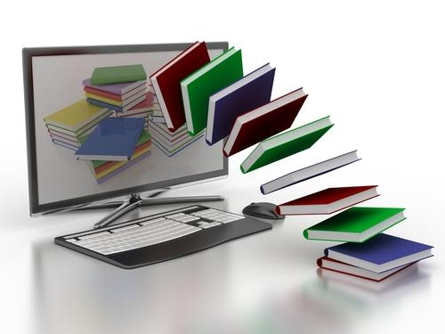

Електронна онлайн-бібліотека:

сайти де можна читати або скачати книги безкоштовно і легально українською мовою

Створено за даними Інтернет зав. бібліотекою Кохно Є.І.

Харків 2020
Рада вітати Вас у нашій електронній бібліотеці,
шановні учні, а також педагоги – поціновувачі української літератури!
Книга… Як багато криється в цьому простому слові! Для кожного з читачів воно звучить по-різному, на свій лад. Хтось відчуває в ньому дихання вікової мудрості, можливість долучитися до знань, які збирало людство протягом всієї історії. Хтось знає, що книга це не тільки мудрість, але і радість, що книга може захоплювати і розважати, що в епоху блокбастерів вона може конкурувати з мільярдними голлівудськими бюджетами, адже ніякий бюджет не в силах переважити силу людської уяви (до речі, розвиток мислення, уяви і пам'яті – це ще один «побічний» ефект від читання книг). А ще книга – це скарбниця знань!
Книга – це свого роду захоплюючий підручник. Але жоден підручник історії не захопить вас так, як романи Гюго, Перес-Реверте, Еко або Дрюона. Тим, хто хоче узнати більше з фізики, допоможуть Стівен Хокінг і Річард Докінз. Психологія відкриє свої таємниці в роботах Фрейда, Фромма, Екмана і інших.
Книги можуть не тільки вчити, а й розвивати, причому в легкій розважальній манері, наприклад, книги в жанрі наукової фантастики можуть розсунути межі сприйняття світу людиною, ставлять уявні експерименти, пророкуючи майбутнє, створюють його. Серед таких авторів-пророків: Жуль Верн, Айзек Азімов, Рей Бредбері та ін. Якщо ж вам хочеться запаморочливих сутичок, завжди є віддушина у вигляді жанру фентезі (Дж. Р.Р. Толкин, Н. Перумов).
Роль книги як вчителя, а головне – самовчителя, особливо простежується в книгах по всілякому коучингу і практикам саморозвитку (Р. Шарма, Д. Карнегі, Н. Вуйчич ін.)
Є в літературі місце і філософії (Ф. Ніцше, А. Шопенгауер) і економіці (М.М. Талеб, Р. Бренсон).
Світ книги – це пам'ятник людської думки у всіх можливих її проявах, забувши про який ми ризикуємо забути самих себе.
Однак, сучасна людина стає все більш відстороненою від книги. І якщо є причини суб'єктивні (розвиток Інтернету, телебачення, які приймають на себе частину «книжкових» функцій), то є ще й причини об'єктивні – в наш час паперова книга поступово стає предметом розкоші:
• ціни на паперові книги щорічно злітають – постійне подорожчання авторських прав і дорожнеча виробництва дають про себе знати;
• в наш час, коли все більше людей проживають на знімних квартирах або просто в обмежених умовах, зберігання книг, створення власної бібліотеки стає нездійсненним завданням;
• з практичного ж боку, незважаючи на засилля видань типу покетбука, далеко не всяку паперову книгу можна винести з дому. У маленькому рюкзаку, взятому з собою в поїздку, не вміститься «Війна і мир» Льва Толстого або «Стовпи землі» Кена Фоллета, в силу їх розміру і ваги.
І ось, всім цим ускладненням може бути покладено край! Інтернет, підірвавши могутність паперових книг, дав нове життя книгам електронним.
Зазвичай, пошук сайтів, на яких можна скачати книги чи то українською, чи іноземною мовою займає більше часу та зусиль, ніж на скачування самих книг. Тому пропоную вам декілька сайтів, де можна скачати художні та наукові книги українських та зарубіжних авторів без реєстрації, надсилання смс та інших ускладнень.

ЗБЕРЕЖІТЬ СОБІ ЦЕЙ КОРИСНИЙ СПИСОК, І ВИ ЗАВЖДИ БУДЕТЕ ЗНАТИ, ДЕ ЗАКОННО БРАТИ КНИЖКИ ДЛЯ ЧИТАННЯ!
Книги українською мовою
«Українська мова – це мова не тільки українців, спілкуватися нею мають право мешканці України всіх національностей з потреби гуртуватися, з необхідності доходити порозуміння й ладу в спільному домі». (Віталій Радчук)

Книги таких сучасник авторів як Василь Шкляр, Люко Дашвар, Любко Дереш та багатьох інших, а також всесвітньо відомі класичні твори Віктора Гюго, Еріха Марії Ремарка, Оноре де Бальзака та ще чимало інших авторів, книгами яких ви захоплюєтесь, ви зможете знайти і завантажити на цих сайтах:

- ЧТИВО http://chtyvo.org.ua/
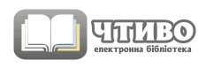
Вільна онлайн-бібліотека україномовної літератури. Тут можна знайти багато цікавих текстів та завантажити їх у зручному форматі (*.fb2, *.epub, *.txt, *.htm, *.rtf, *.doc, *.pdf та *.djvu).
Метою діяльності даної е-бібліотеки є поширення і популяризація україномовних творів серед читачів. Причин виникнення бібліотеки:
- через нестачу коштів фонди звичайних бібліотек (як шкільних, так і громадських) поповнюються дуже повільними темпами, що призводить до значного браку книжок нерадянського періоду.
- школярі та студенти не мають можливості читати потрібну або бажану літературу у відповідній кількості ще й через цілком прагматичний матеріальний фактор, бо вартість україномовної книги, як правило, дуже часто перевищує вартість іншомовної літератури, а бібліотеки ВНЗ та шкіл, тим паче «провінційних», не милують око розмаїттям вибору.

- e-Bookua http://e-bookua.org.ua/
▪ 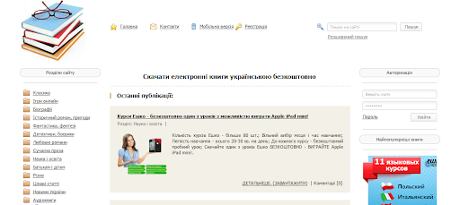
На сайті представлена велика колекція різноманітних книг. Серед них – твори Чака Паланіка, Ірен Роздобудько, Юрія Андруховича тощо.

- JavaLibre http://javalibre.com.ua/
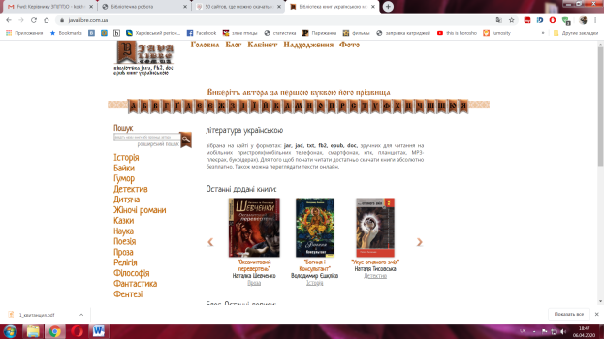
Література українською мовою зібрана на сайті у форматах: jar, jad, txt, fb2, epub, doc, зручних для читання на мобільних пристроях(мобільних телефонах, смартфонах, кпк, планшетах, MP3-плеєрах, букрідерах). Для того щоб почати читати достатньо скачати книги абсолютно безплатно. Також можна переглядати тексти онлайн. Тут можна безкоштовно знайти твори і сучасних авторів, і класиків.

4. «Ізборник» — Електронна бібліотека давньої української літератури. http://litopys.org.ua/mainf.htm
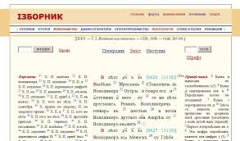
Історія України IX-XVIII ст. Першоджерела та інтерпретації — проект електронної бібліотеки давньої української літератури. Бібліотека є добіркою електронних книг і текстів, об’єднаних проголошеною тематикою і єдиною ідеєю. Українські літописи, хроніки, житія, апокрифи, граматики, лексикони, історично-мемуарна проза, перекладні та поетичні твори тощо. Розділи Історія та Літературознавство покликані надати необхідну довідкову інформацію про концепції, моделі та рівень дослідження українського культурного, літературного та державотворчого процесу.

- Відкрита Книга – електронна бібліотека класики української та світової літератури –
https://sites.google.com/site/openbookclassic/
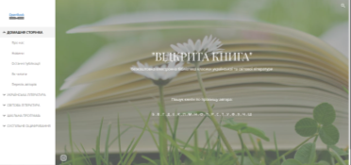
Тут немає реклами, а у бібліотеку розміщують лише ті твори, які стали суспільним надбанням. Завантажити можна у форматах pdf, fb2, doc, epub.

- УКРАЇНСЬКА ЛІТЕРАТУРА - Електронна бібліотека
https://ukrclassic.com.ua/ Бібліотека української літератури
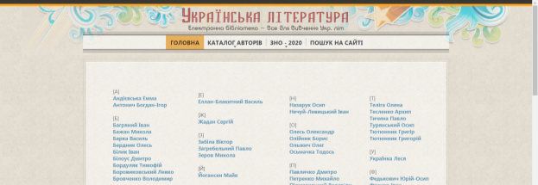
Саме тут Ви маєте можливість отримати вільний доступ до кращих творів класичної української літератури.
Для зручної і швидкої роботи з матеріалами сайту, всі письменники структуровані за алфавітним покажчиком. Вам необхідно всього лише в один клік обрати потрібного автора і перед Вами відкриється сторінка зі списком усіх необхідних матеріалів, що відносяться до автора. В цей список входять: біографії письменника (детальна і коротка); твори письменника, які можна читати прямо на сайті або ж скачати в різних форматах (.docx .fb2 .pdf .djvu) в один клік безкоштовно і без реєстрації, для читання на мобільному телефоні, планшеті, електронній книзі; скорочені твори та перекази – для економії часу або ж для повторення раніше прочитаного твору; аналіз і характеристики творів – завдяки яким ви зможете краще і швидше підготуватися до уроку або ЗНО; шкільні твори допоможуть вам виконати домашнє завдання.

- Поетика http://poetyka.uazone.net/
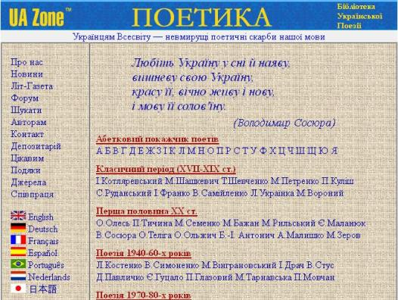
Бібліотека української поезії «ПОЕТИКА» — це найпопулярніша в Інтернеті поетична бібліотека українською мовою. Щодня близько 80 читачів блукають віртуальними залами електронної бібліотеки. Створюється вона на неприбуткових засадах групою волонтерів, яка на цей момент складається з Романа Косаренка, Юрія Мачухи та Петра Гринюка. Поетику засновано восени 1998 року Романом Косаренком, коли блукаючи тенетами Cвітової Павутини, майже неможливо було знайти й десяток українських поезій. В основу бібліотеки лягли два десятки ліричних віршів Ліни Костенко, десяток-півтора віршів Володимира Сосюри, кілька поезій запозичених з “БРАМИ”, та збірка Василя Стуса “Веселий цвинтар”, яку Романові пощастило знайти на одному з московських FTP-серверів. Сьогодні тут можна прочитати вірші Ліни Костенко, Юрія Андруховича, Павла Мовчана, Івана Драча, Ігора Калинця, Марти Тарнавської, Віктора Неборака, Олександра Ірванця тощо.

- УкрЛіб https://www.ukrlib.com.ua/
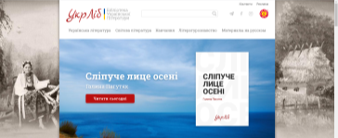
Тут можна знайти відомі книги української та зарубіжної літератури.
- УКРАЇНІКА http://irbis-nbuv.gov.ua/cgi-bin/ua/elib.exe?C21COM=F&I21DBN=UKRLIB&P21DBN=UKRLIB
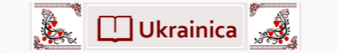

«УКРАЇНІКА» – це знання про Україну, її народ, його історію, традиції та культуру, розбудовану політичну націю, сформовану нею державу; матеріали про природне, географічне середовище, демографічний, економічний, соціальний, освітній, науковий потенціал України, здобутки української нації, її місце у світовому цивілізаційному розвитку.
Історія, літературознавство, інженерна думка та винахідництво тощо – все це можна знайти на сайті Україніка. Але і художня література тут теж є.

- AeLib: Бібліотека оригіналів та перекладів творів світової літератури
http://ae-lib.org.ua/index.htm
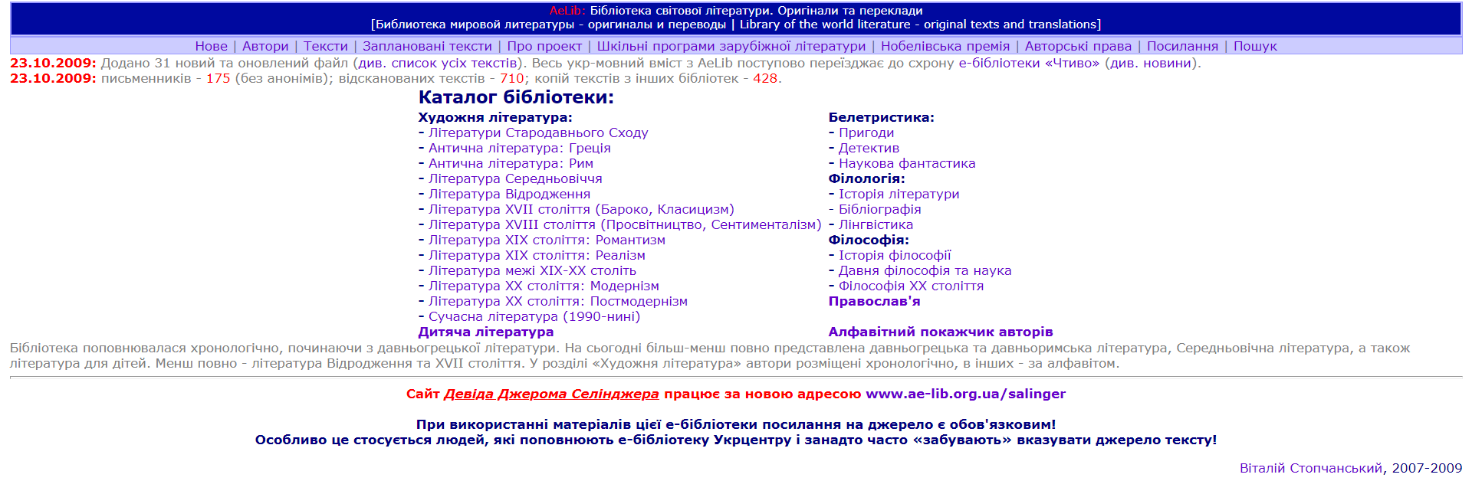
Бібілотека містить книги насамперед для:
- перекладачів - щоб надати оригінали важливих текстів, які на українську не перекладались та познайомити з існуючими (більш і менш вдалими) перекладами;
- учнів - щоб надати всі обов'язкові за шкільною програмою твори, оскільки часто у шкільних бібліотеках їх нема чи вони важкодоступні; щоб надати додатковий матеріал - статті, дослідження, підручники - вищого рівня ніж розраховані для шкіл;
- студентів - щоб надати, по можливості, всі важливі твори з історії світової літератури - оригінали та переклади, а також найголовніші літературознавчі дослідження, зокрема, викласти повну історію зарубіжної літератури - від античності до ХХ століття, роботи з теорії літератури, естетики, мистецтвознавства тощо;
- філологів - щоб забезпечити додатковими джерелами для досліджень;
Бібліотека, у першу чергу, створюється у відповідності з курсами "Історії зарубіжної літератури" в університетах та шкільними програмами. Проте, тут представлені досить повно дитяча література і кращі зразки белетристики.

